貝氏刷牙法
貝氏刷牙法對一般人及牙周病患者都相當有用，一學就會終身受用。其所有的動作均為「短距離水平運動」，不易迷失方向感，效率較高。在衛生署所辦之全國學童潔牙比賽中，證實國小四、五年級的學童對貝氏法很自在，表示從十歲兒童到成人，均可用貝氏法刷牙。
◎養成刷牙的習慣－請同學每天餐後、睡前要刷牙，並請同學帶牙刷到校。
刷牙：正確的握法：拇指前伸（呈一級棒的手勢）
選擇好的牙刷：軟毛、小頭、刷毛不要太密、刷毛直立。
貝氏刷牙法：1 .刷毛與牙面成45度至60度。
2 .涵蓋一點點牙齦。
3 .兩顆兩顆來回刷。
※刷牙的順序：口訣：
先刷上牙、再刷下牙；右邊開始、右邊結束。
頰側牙面用同側手刷、舌側牙面用對側手刷、咬合面用同側手刷、前牙用右側手
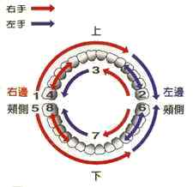

步驟 | 圖示 | 說明
1 | 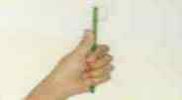 | 正確握法，拇指前伸，比"讚"的手勢。
2 | 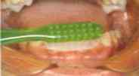 | 將刷毛對準牙齒與牙齦交接的地方，刷上顎牙齒時，刷毛朝上；刷下顎，刷毛朝下。
3 | 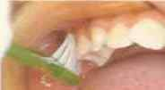 | 刷毛與牙齒呈４５～６０度角，刷毛涵蓋一點牙齦並向牙齒輕壓，使刷毛略呈圓弧，刷毛也與牙齒有大範圍的接觸。
4 | 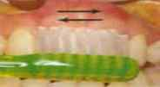 | 牙刷定位後，開始作短距離的水平運動，兩顆、兩顆刷來回約刷十次。
5 | 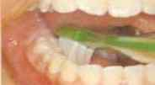 | 刷牙時張嘴，頭微仰從鏡中可以看到上排右邊最後一顆牙。然後由右後方頰側刷到左邊；然後左邊咬合面、左邊舌側再回到右邊舌側，然後右邊咬合面。如此有順序的刷，便不會有遺漏。刷牙的順序有一口訣『右邊開始，右邊結束』。
6 | 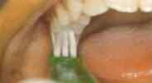 | 刷咬合面時，也是兩顆兩顆牙，來回地刷。
7 | 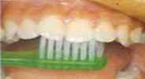 | 上顎後牙的舌側，刷毛仍對準牙齒與牙齦的交接處，刷柄要貼近大門牙。刷右邊舌側時，刷柄自然會朝向左邊，左手刷右後牙舌側。
8 | 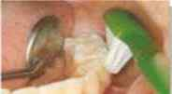 | 刷後牙的頰側用同側手，即刷右邊頰側用右手；左邊頰側用左手。刷柄可撐開臉頰。以便利於觀察。有一口訣『刷頰側用同側手，刷舌側用對側手』。

